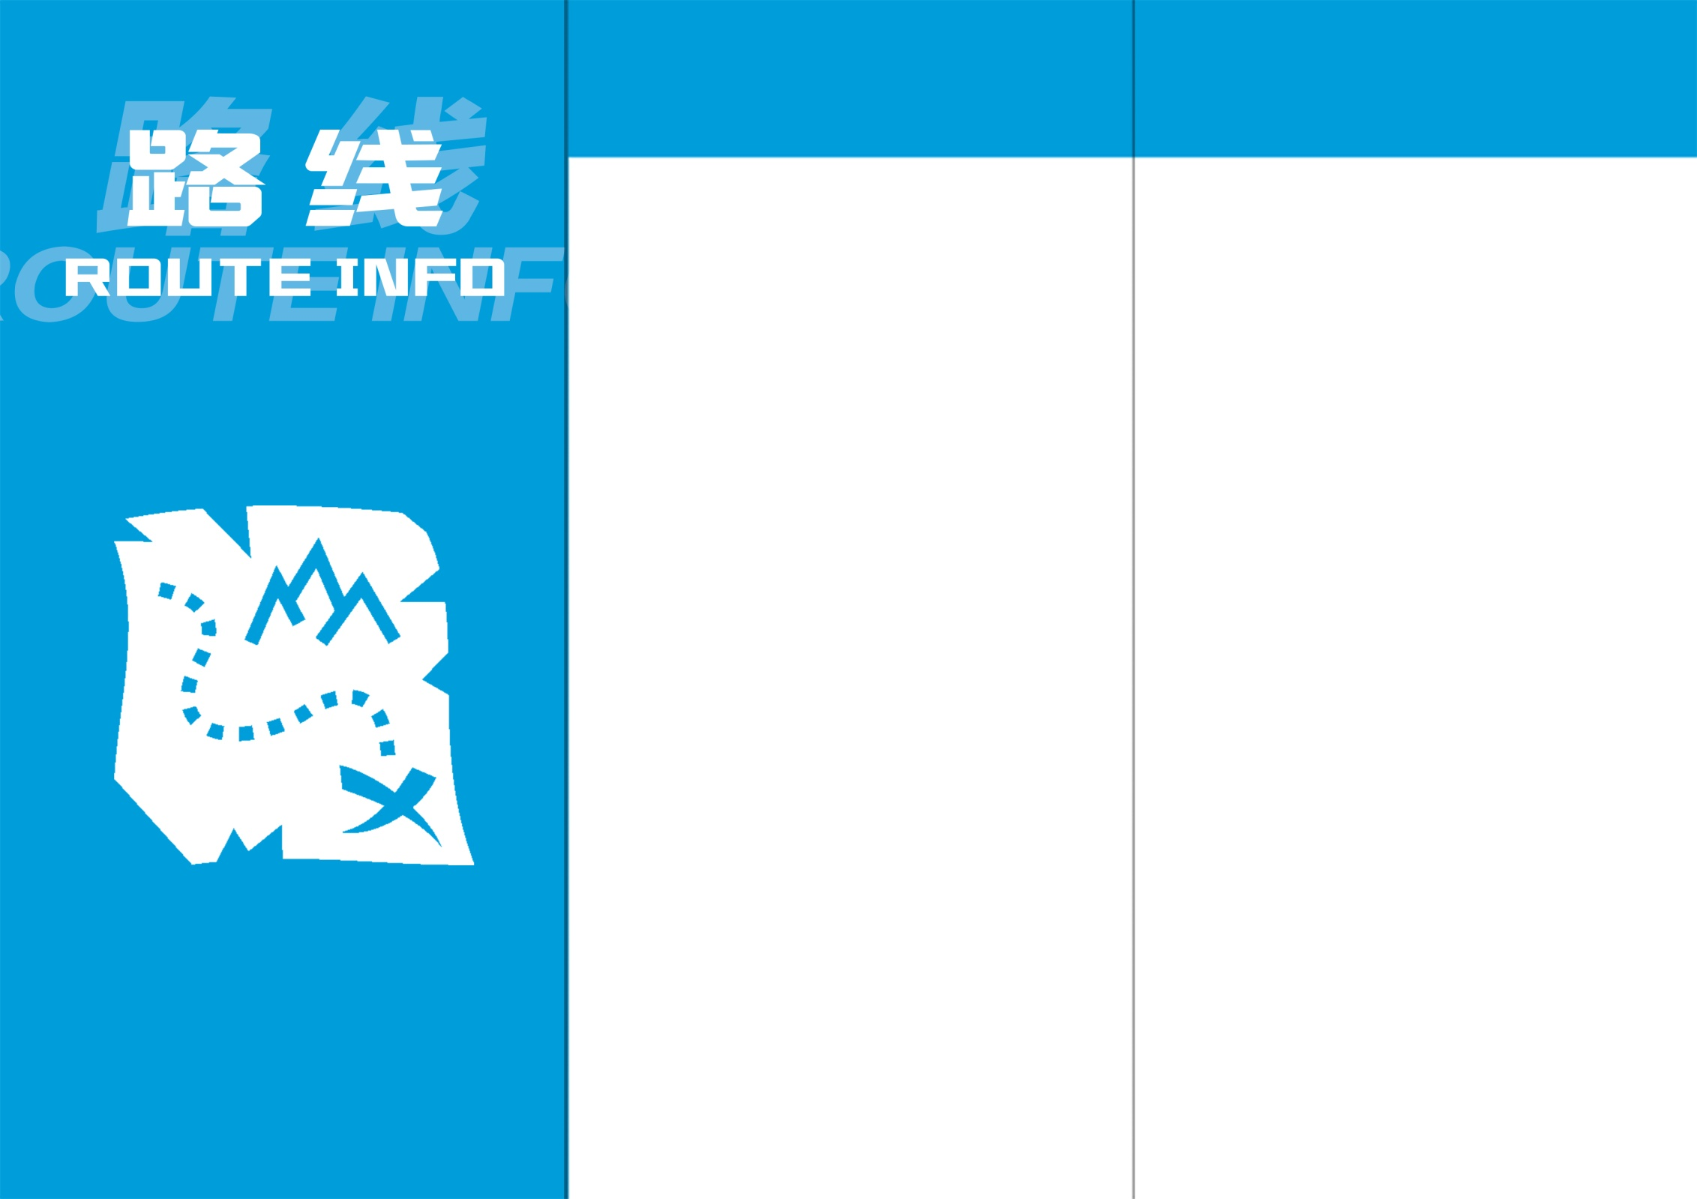
请前往上海大学宝山校区，在美术学院门口寻找工作人员对诗，正确后领取下一条线索。
恭喜你们进入决赛！

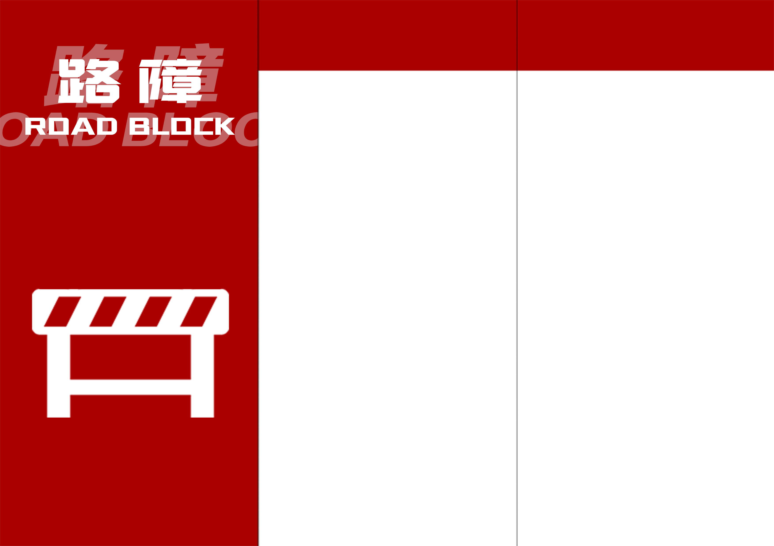
请观察草坪上的9座雕塑，根据右边的条件推理出A~I对应的人物。

向工作人员提交正确答案后，即可获得下一条线索。
谁是名侦探
1、A和B的国家相同
2、C和I的雕像作者相同
3、G和H都去世于20世纪30年代
4、D和H开创了世界戏剧三大表演体系
5、没有人和F的国籍相同
6、A和C是所有雕像中寿命最长的两人
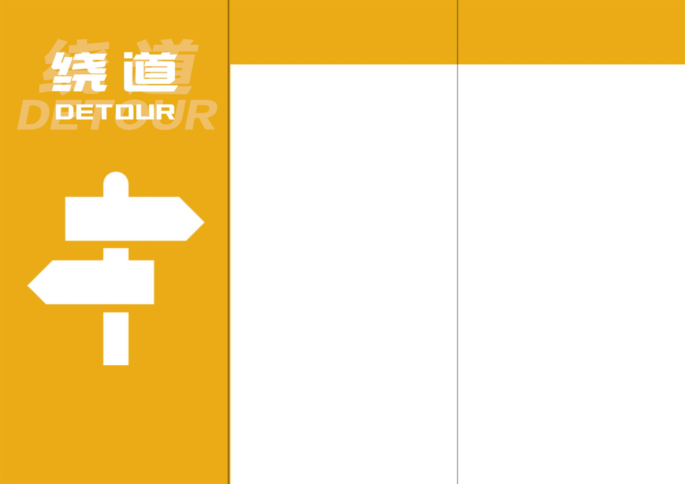
投：
美兰湖边有很多的松树，每到固定时节，结出的松果落满地面，美不胜收。请在天长桥边寻找工作人员，进行松果投掷游戏。

推：
美兰湖高尔夫球场是一座国际锦标级专业比赛球场。现在，你们也将会体验这项运动的魅力。请在兰湾北岸寻找工作人员进行高尔夫推杆练习。
推
投
在这个绕道中，你们将体验和美兰湖相关的两项任务之一：
投或者推。
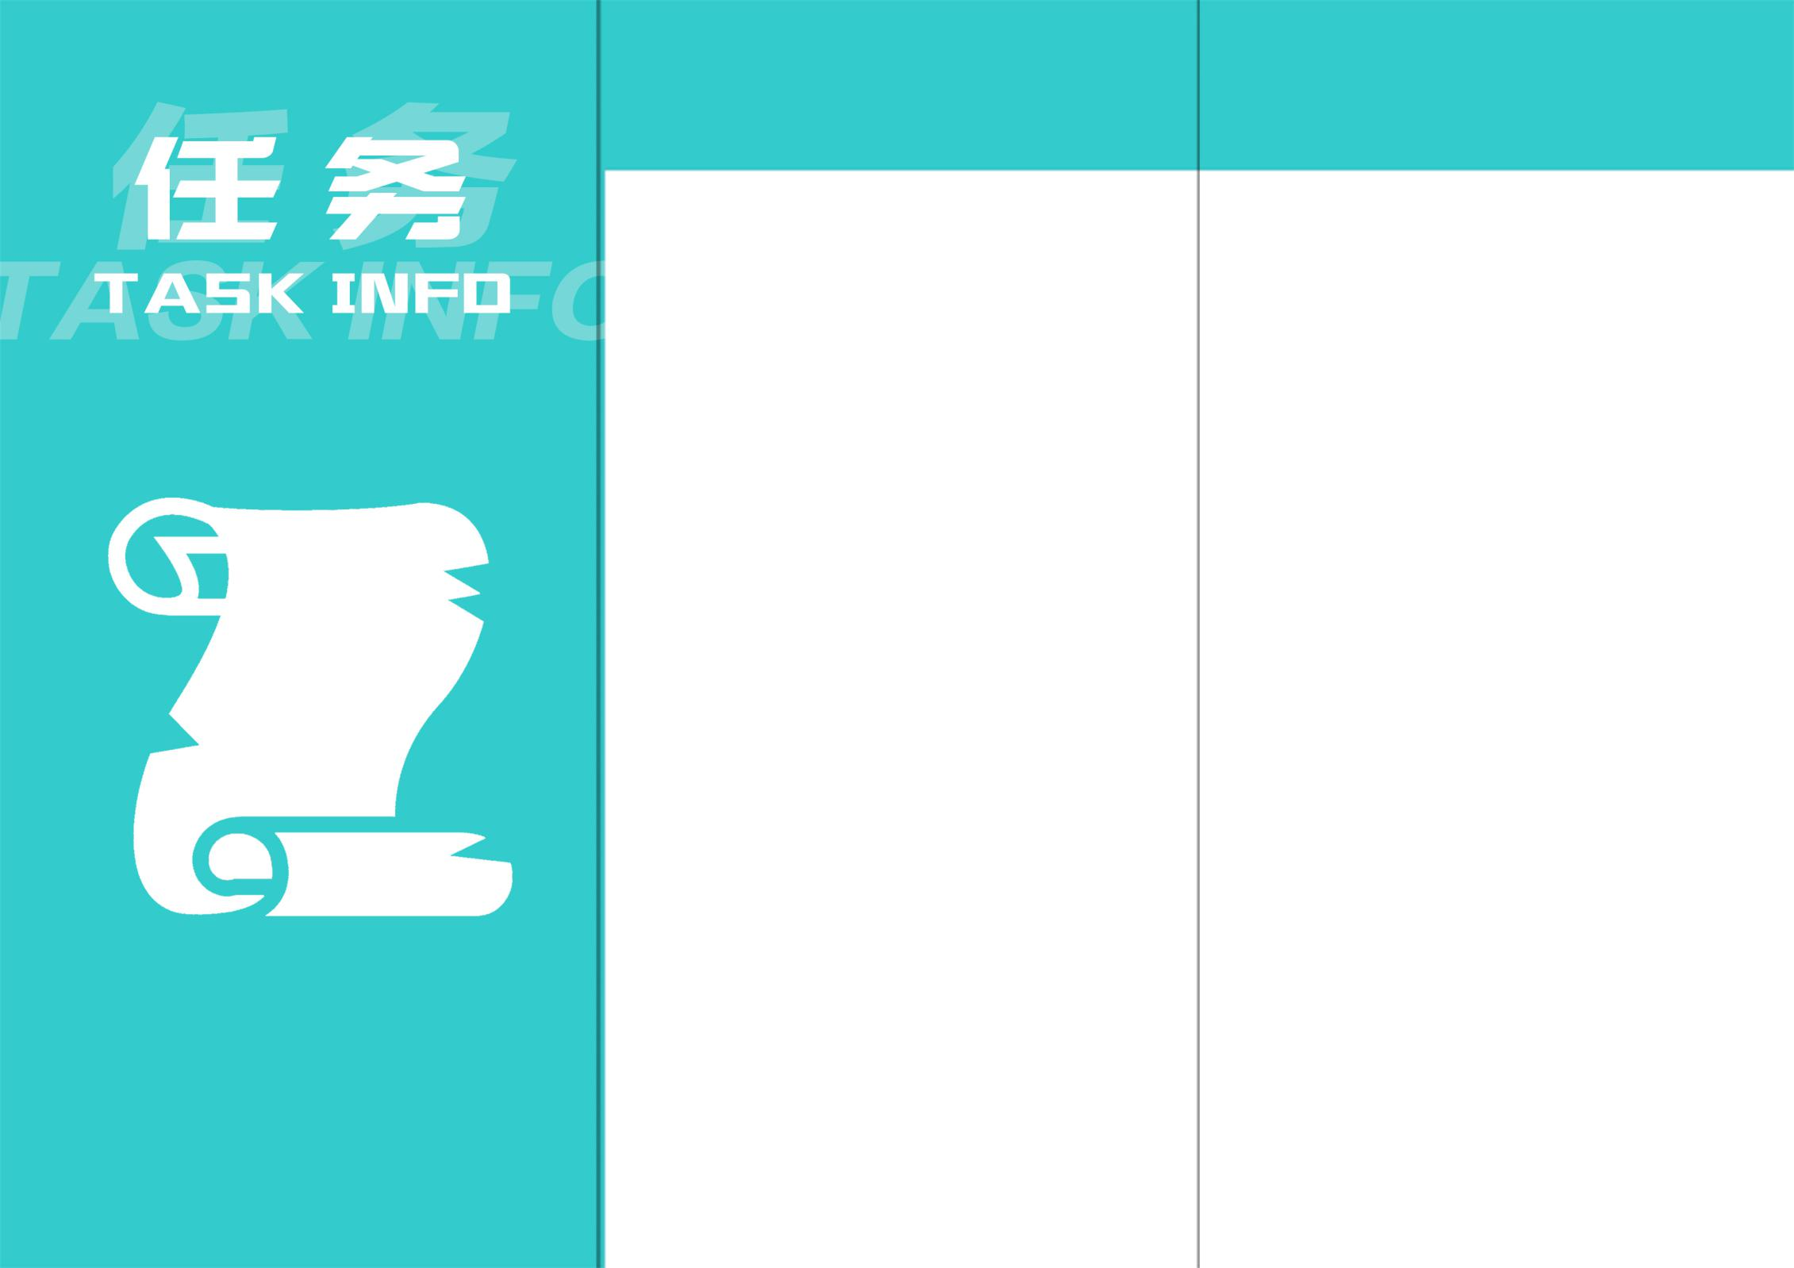
请复原一副十四巧板。正确后即可获得下一条线索。
七巧板是中国古老的益智玩具。但你是否知道，在大陆的另一头，阿基米德也设计出了“十四巧板”。
